CAIET DE SARCINI

Bunuri

Obiectul Containere pentru colectarea separată a deșeurilor din plastic (PET), amplasate în spații publice, instituții sau puncte special amenajate pentru colectare selectivă în cadrul Proiectului de Cooperare Intercomunitară privind îmbunătățirea sistemuluide gestionare a deșeurilor municipale solide și modernizarea serviciul public de salubrizare în orașul Cupcini, satul Chetroșica Nouă, satul Stolniceni raionul Edineț

Autoritatea contractantă PRIMĂRIA ORAȘULUI CUPCINI, raionul Edinet ,orasul Cupcini, strada Livezilor,6

- Noțiuni generale
  - Obiectivele Proiectului
Proiectul „MA IMPLIC” (Faza 2: 01.11.2023-31.10.2027) contribuie la îmbunătățirea guvernării locale și creșterea calitatății serviciilor publice pentru populația Republicii Moldova.
În acest scop, proiectul „MA IMPLIC”sprijină diferite părți interesate pentru a îmbunătăți trei dimensiuni fundamentale ale unei unități a administrației publice locale care funcționează bine:
    - parteneriatele din clustere APL pentru a gestiona resursele și dezvoltarea locală într-un mod mai
durabil, incluziv și mai responsabil;
    - Guvernul să promoveze și să coordoneze reforma LG într-un mod eficient, eficient și transparent;
    - oamenii din comunitățile partenere să se implice în mod semnificativ în procesele de guvernare locală și să influențeze furnizarea de servicii publice locale.
Proiectul este implementat de Skat Consulting Ltd., o firmă de consultanță elvețiană și este susținut financiar de Agenția Elvețiană pentru Dezvoltare și Cooperare, în baza Memorandumului de înțelegere între Agenția Elvețiană pentru Dezvoltare și Cooperare și Cancelaria de Stat a Republicii Moldova privind a doua fază a Proiectului “Mă Implic – Proiect de implicare civică în guvernarea locală”, încheiat la data de 11.01.2024.
Scopul proiectului este să contribuie la îmbunătățirea guvernării locale și a accesului și calității serviciilor publice în beneficiul populației Republicii Moldova.
Faza 2 a Proiectului „MA IMPLIC” consolidează rezultatele obținute în Faza I, dar și extinde aria de intervenții prin acordarea de sprijin APL-urilor în executarea mai multor funcții care le sunt atribuite. Astfel, pe lângă îmbunătățirea serviciilor comunale, proiectul contribuie la dezvoltarea altor servicii publice, precum servicii publice administrative sau servicii publice de dezvoltare economică locală și/sau regională.
Achizițiile pentru parteneriatul Nr.3 Cupcini se bazează pe Acordul de cooperare nr. 03 din 06.06.2024 și Acordul de Grant nr. 08 din 26 septembrie 2025, privind implementarea activităților de îmbunătățire a serviciilor publice în localitățile Cupcini, Chetroșica Nouă, Stolniceni.

- Achiziție și contractare
  - Obiectivul achiziției
Ofertantul va fi responsabil pentru achiziția containerelor pentru colectarea separată a deșeurilor din plastic (PET), amplasate în spații publice, instituții sau puncte special amenajate pentru colectare selectivă, în conformitate cu Caietul de sarcini.
Ofertantul trebuie să asigure totul ce este necesar pentru executarea cu succes a Contractului privind procurarea, transportul, livrarea, instruirea, înregistrarea, materialele de suport și deplasările necesare în conformitate, cu documentația de atribuire.
Achiziția are ca obiect furnizarea de containere din plasă metalică, destinate colectării selective a deșeurilor de tip PET (bidoane și sticle din plastic), în vederea susținerii activităților de protecție a mediului și reciclare si asigurarea de recipiente adecvate pentru colectarea separată a deșeurilor din plastic (PET), amplasate în spații publice, instituții sau puncte special amenajate pentru colectare selectivă.

  - Contractul va include următoarele activități:
    - Producerea / Procurarea și livrarea la obiect a containerelor pentru colectarea separată a deșeurilor din plastic (PET), amplasate în spații publice, instituții sau puncte special amenajate pentru colectare selectivă;
    - Organizarea instruirii și transmiterea materialelor instructive, elaborate pentru operatorii responsabili autorizați de Beneficiar.
    - Transmiterea documentației tehnice de operare și mentenanță;
    - Predarea în exploatare către Beneficiar a containerelor pentru colectarea separată a deșeurilor din plastic (PET), inclusiv efectuarea testărilor și punerii în funcțiune.

- Cerințe tehnice, de calitate și termenul de livrare
  - Cerințe tehnice
Ofertantul va fi în întregime responsabil de asigurarea calității în conformitate cu cerințele acestei specificații tehnice și ale condițiilor Contractului. Ofertantul va inspecta personal pentru colectarea separată a deșeurilor din plastic (PET) și verifica calitatea acestora, convingându-se de faptul, că acestea vor fi în conformitate cu specificațiile tehnice, înainte de a fi livrate și recepționate.
Înainte de a face comanda containerelor pentru colectarea separată a deșeurilor din plastic (PET), Ofertantul va trebui să prezinte Beneficiarului denumirile companiilor-producătoare propuse de el. El va prezenta descrierea, specificațiile tehnice, certificatele de calitate și țara de origine, după caz, și va confirma specificațiile tehnice care urmează să fie achiziționate.
În cazul în care Ofertantul va livra containerele pentru colectarea separată a deșeurilor din plastic (PET), asamblată de la diferiți Producători, acești Producători vor trebui să aplice un sistem efectiv de testare, inspectare și exploatare. Ofertantul va trebui să solicite de la Producători documentația tehnică, care să cuprindă Certificate de Conformitate cu certificarea calității în conformitate cu legislația în vigoare.

3.2. Specificații tehnice la achiziția containerelor pentru colectarea deșeurilor din plastic (PET)
Achiziția Containerelor pentru colectarea separată a deșeurilor din plastic (PET), amplasate în spații publice, instituții sau puncte special amenajate pentru colectare selectivă în cadrul Proiectului de Cooperare Intercomunitară privind îmbunătățirea sistemului de gestionare a deșeurilor municipale solide și modernizarea serviciul public de salubrizare în orașul Cupcini, satul Chetroșica Nouă, satul Stolniceni din raionul Edineț.

Furnizarea de recipiente din plasă metalică pentru colectarea PET-urilor, conform specificațiilor tehnice de mai jos:

Număr recipiente / containere – 44 bucăti: Cupcini – 20, Stolniceni – 10, Chetroșica Nouă - 14
Model: container tip cușcă, cu cadru metalic rigid și plasă sudată. Încărcarea sticlelor din plastic se face prin partea superioară, iar descărcarea – prin ușa frontală.

Nr. | Parametru | Cerință minimă
1 | Dimensiuni exterioare | L × l × h = 900 × 900 × 1700 mm (toleranță ±5 mm)
2 | Cadru | Confecționat din colțar 25×25×3 mm (minim); colțurile și îmbinările ranforsate
3 | Picioare / bază | Picioare din colțar; ramă inferioară sudată; grosimea plăcuțelor de fixare ≥3 mm
4 | Plasă sudată | Sârmă Ø 6 mm, dimensiunea ochiului nu mai mare de 60×250 mm
5 | Protecție anticorozivă | Zincare la cald sau grund + vopsire electrostatică în câmp de pulbere
6 | Culoare | Galben (RAL 1023)
7 | Partea superioară | Prevede o deschidere pentru încărcarea sticlelor din plastic (fără dimensiune fixă), cu ramă rigidizată
8 | Ușă de descărcare | Frontală, pe balamale solide; prevăzută cu închizătoare și locaș pentru lacăt
9 | Stabilitate | Bază dreptunghiulară, posibilitate de ancorare în platformă; nu trebuie să poată fi răsturnat ușor
10 | Capac | Fix sau rabatabil; cu posibilitate de închidere
11 | Sudură | Suduri continue pe cadru, sudură punctată a plasei conform normelor tehnice
12 | Durabilitate | Minim 5 ani în condiții normale de utilizare exterioară
Observații:
• Toate muchiile tăiate se debavurează, iar colțurile se protejează cu capace sau prin îndoire.
• Suprafețele se curăță și se degresează înainte de vopsire.
• Grosimea stratului de vopsea pulbere: 70–100 µm.
• Abaterile dimensionale admise conform standardelor pentru construcții metalice.

Costurile Ofertantului vor include toate cheltuielile inclusiv: livrare, producere, achiziție materiale şi/sau echipamente, salarii, plăți sociale, utilaje, cheltuieli indirecte, etc.

Schiță model dorit de containere pentru colectarea separată a deșeurilor din plastic (PET), amplasate în spații publice, instituții sau puncte special amenajate pentru colectare selectivă:

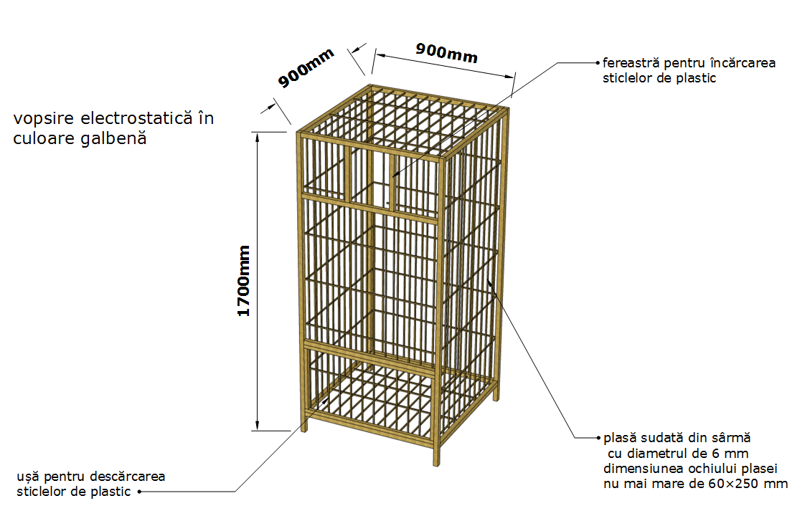

3.3. Cerințe de calitate
Tot echipamentul propus de ofertanți trebuie să fie fabricat în conformitate cu îndrumările, cerințele tehnice și specificațiile solicitate mai jos; să posede certificate moldovenești și / sau certificate europene (CE), care confirmă datele din pașapoartele tehnice. Ofertantul trebuie, la fel, să asigure că toate materialele, echipamentele și activitățile ce țin de construcție și montare în cadrul viitorului potențial contract, înainte de a fi executate, să fie coordonate cu reprezentanții Beneficiarului, responsabilizați respectiv: pentru supravegherea zilnică și monitorizarea periodică a lucrărilor în teren.
Containerele pentru colectarea separată a deșeurilor din plastic (PET), trebuie să corespundă standardelor naționale în vigoare și să fie însoțite de certificatele de conformitate corespunzătoare. Pentru cele mai importante cerințe de certificare, standardele sunt indicate în tabel de mai jos.
Ofertantul va fi în întregime responsabil de asigurarea calității în conformitate cu cerințele acestei specificații tehnice și ale condițiilor Contractului. Ofertantul va inspecta personal Containerele pentru colectarea separată a deșeurilor din plastic (PET) și verifica calitatea acestora, convingându-se de faptul, că aceasta va fi în conformitate cu specificațiile tehnice, înainte de a fi livrate și recepționate.
Înainte de producerea sau de a face comanda Containerelor pentru colectarea separată a deșeurilor din plastic (PET), Ofertantul va trebui să prezinte Beneficiarului denumirile companiilor-producătoare propuse de el. El va prezenta descrierea, specificațiile tehnice, certificatele de calitate și țara de origine, după caz, și va confirma specificațiile tehnice care urmează să fie achiziționate.
Se vor prezenta certificate de conformitate, iar in caz ca acestea lipsesc se va prezenta o declarație, care să explice acest lucru și asumarea obligației de a prezenta aceste certificate înainte de achiziție.
Îndeplinirea cerințelor tehnice minime enunțate mai sus este obligatorie, nerespectarea acestora atrage descalificarea ofertelor respective.
Declarațiile ofertanților vor fi dovedite prin prezentarea de certificate de conformitate sau alte documente avizate din care să reiasă cele declarate.
De fiecare dată când în prezentul caiet de sarcini sau viitorul contract se fac trimiteri la anumite standarde și acte normative pentru echipament sau la livrarea lor, cât și efectuarea testărilor, care trebuie să fie respectate, vor trebui să fie aplicate cele mai recente prevederi ale acestor standarde și acte normative în cea mai recentă redacție revăzută, care sunt în vigoare. În cazul unor standarde și acte normative naționale, sau care se referă la o anumită țară sau regiune, vor fi acceptate și alte standarde autoritare care să asigure o performanță cel puțin egală sau substanțial mai mare decât standardele și actele normative specificate.
Totul trebuie să fie conform specificațiilor tehnice și să corespundă celor indicate în specificațiile prezentului caiet de sarcini, cu abateri doar în limita toleranțelor admisibile în documentele normative în vigoare.
Înainte de recepția Containerelor pentru colectarea separată a deșeurilor din plastic (PET), Beneficiarul are dreptul, în orice moment, să inspecteze, să ia probe sau să testeze.

  - Garanția
Cerința minimă pentru perioada de garanție pentru această ofertă constituie minim 1 (un) an pentru Containerele pentru colectarea separată a deșeurilor din plastic (PET).

  - Graficul de livrare a bunurilor și Recepția
De la semnarea oficială a contractului până la livrarea bunurilor - 30 zile calendaristice.
Perioada estimată privind achiziția, livrarea și predarea Containerelor containere pentru colectarea separată a deșeurilor din plastic (PET) este de maxim 1 lună.
Recepția se va face în baza actului de predare-primire în baza prevederilor contractuale

